**Clientes-app**

Una aplicación sencilla que muestra una lista de clientes a través de una tabla

**Instalación**

**Descargas**

* [Java SE - Downloads | Oracle Technology Network | Oracle Colombia](https://www.oracle.com/co/java/technologies/javase-downloads.html)
* [Spring | Tools](https://spring.io/tools)
* [Node.js (nodejs.org)](https://nodejs.org/es/)
* Clonar el [repositorio](https://github.com/YeisonGaona/Clientes-app-aseso.git)

**Despliegue**

Se comienza con desplegar el backend para ello se hace necesario abrir spring.io una vez abierto se importa la carpeta llamada clientes-back

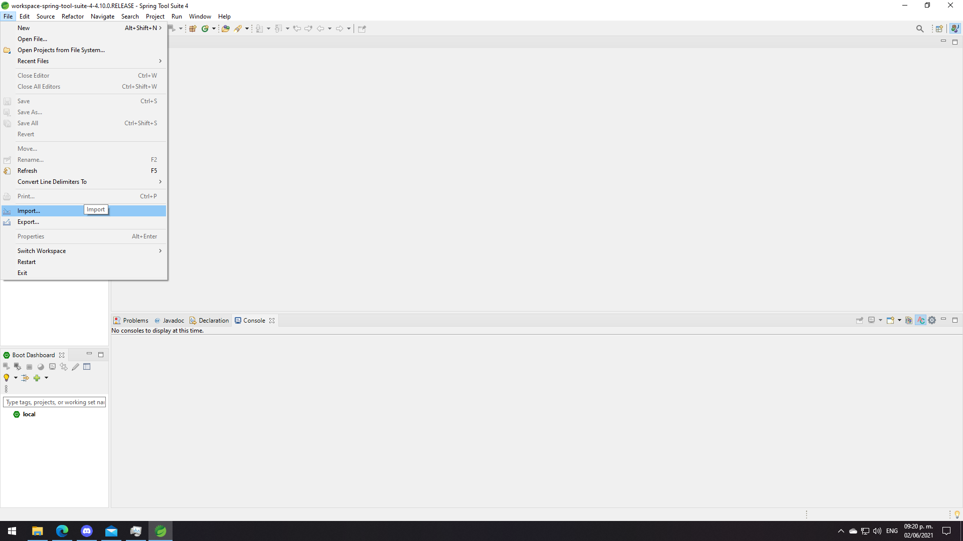

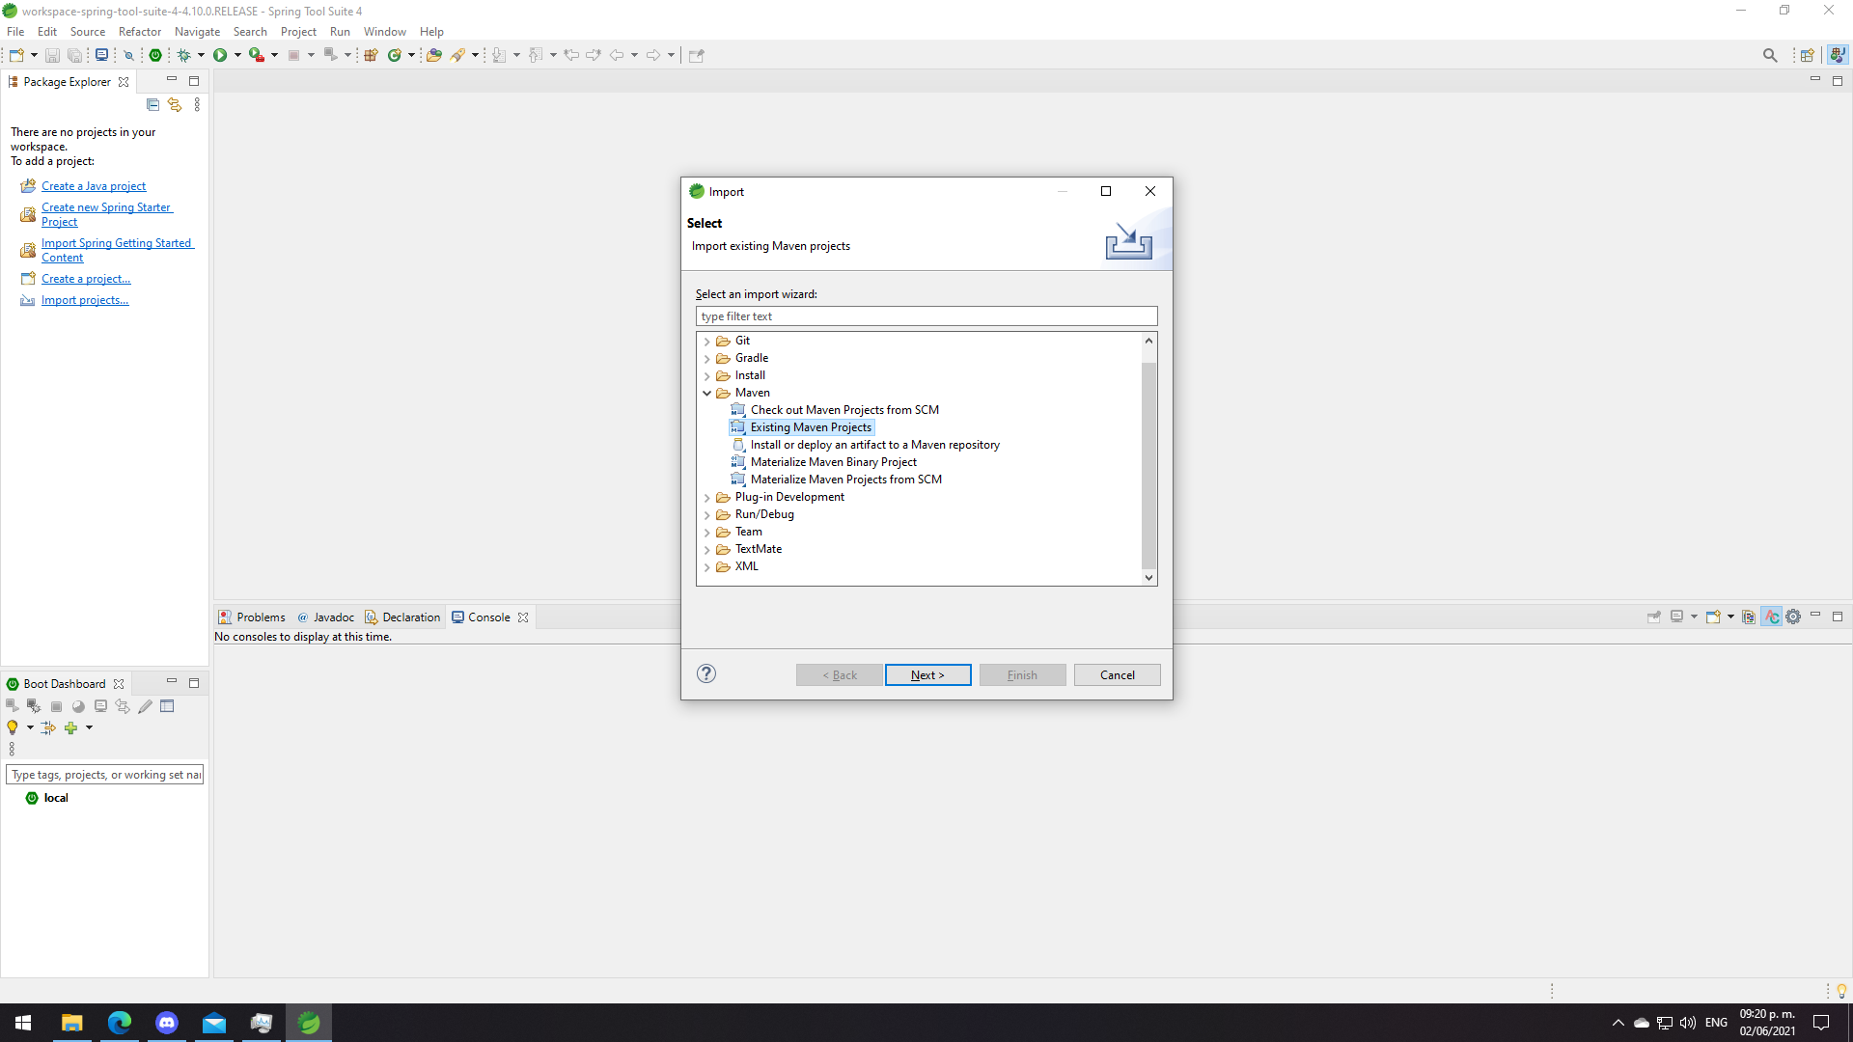

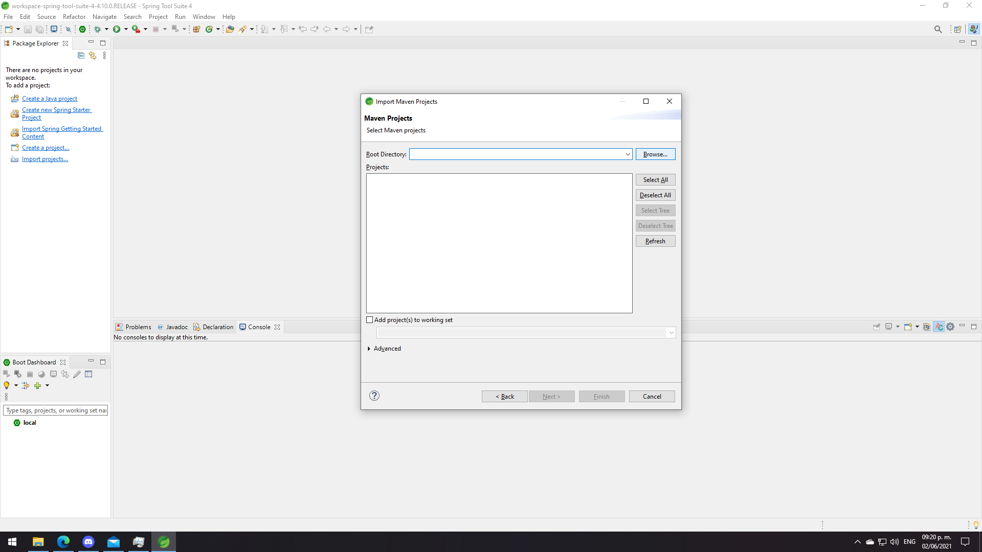

Una vez importado el proyecto se procede a actualizar las dependencias esto para asegurarnos de que se instalaron correctamente para ello hacemos click derecho sobre el proyecto buscamos la opcion maven y update project este nos desplegara una ventana en donde solo debemos darle al botón de OK para que comience a actualizar las dependencias

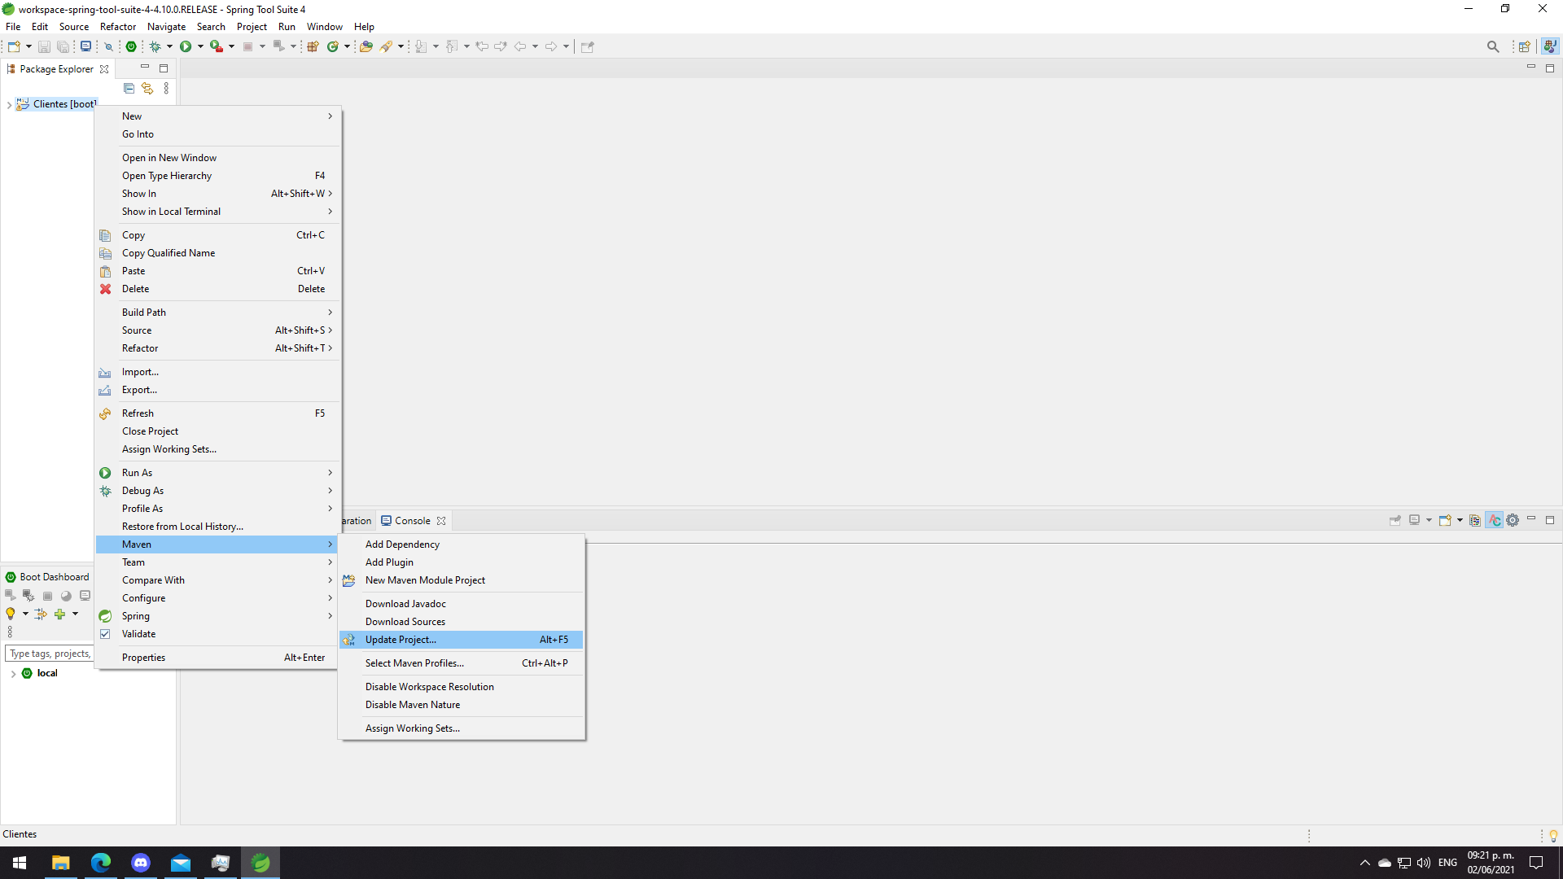

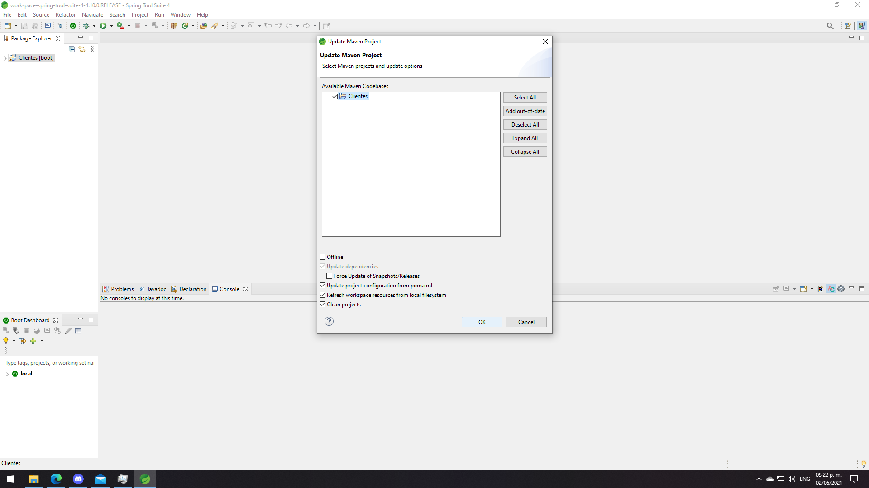

Una vez descargadas y actualizadas las dependencias el último paso es darle nuevamente click derecho sobre el proyecto buscar la opción Run as esta nos desplegara un meno lateral derecho en donde tendremos que buscar Spring boot app

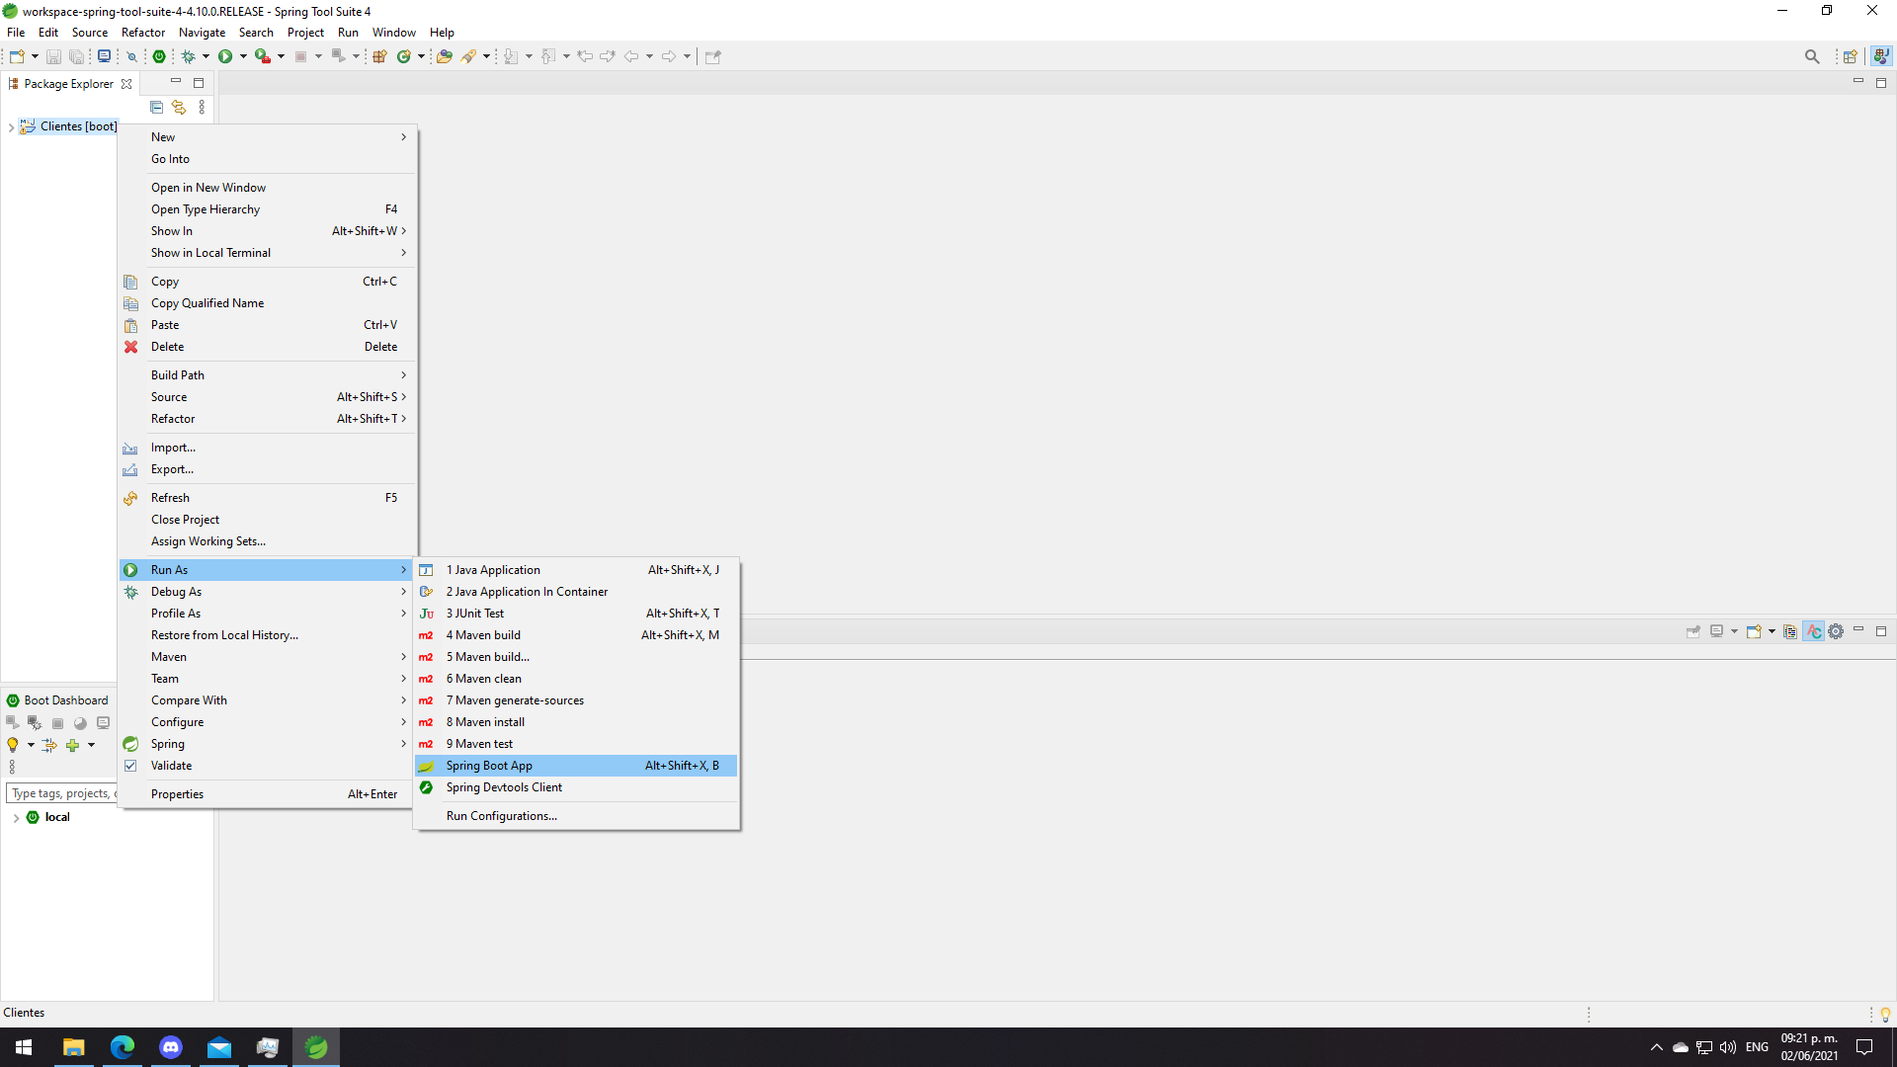

Una vez desplegado el backend continuamos a desplegar la vista para esto abrimos una terminal en la carpeta de clientes-front en ella escribiremos “npm i –save" una vez que termine ejecutamos “npm start” este comando nos lanzará automáticamente la vista en donde se podrá encontrar la aplicación.